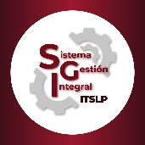 | SISTEMA DE GESTIÓN INTEGRAL  DIAGRAMA DE PROCESOS | Código: ITSLP-SGI-PG-001-01
 |  | Revisión: 0
 |  | Pág. 1 de 1

Área o Departamento: | Responsable:
Versión: | Fecha de Modificación:

ENTRADAS

SALIDAS

PROVEEDORES

PROCEDIMIENTO

RECURSOS NECESARIOS

PRODUCTOS/ SERVICIOS

CLIENTES

PUNTOS DE CONTROL

